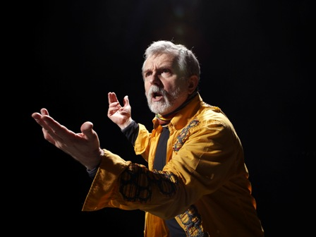
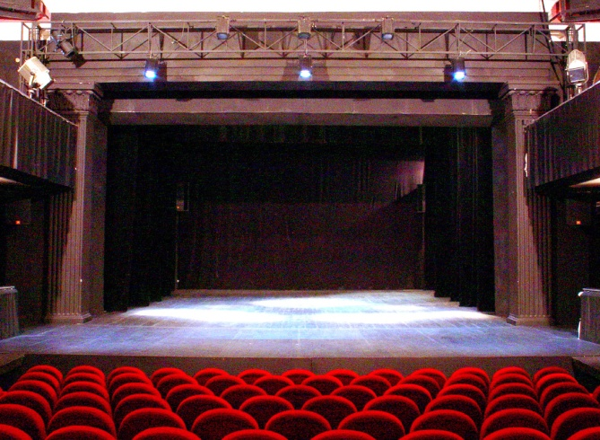
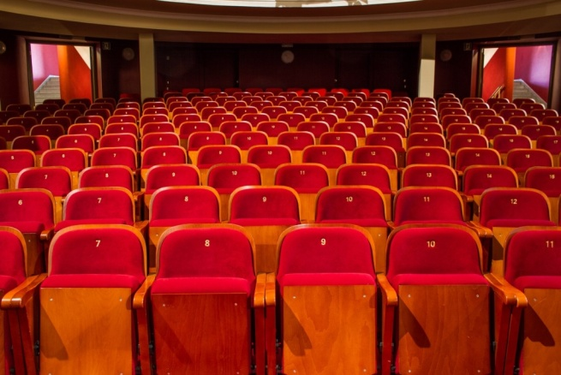
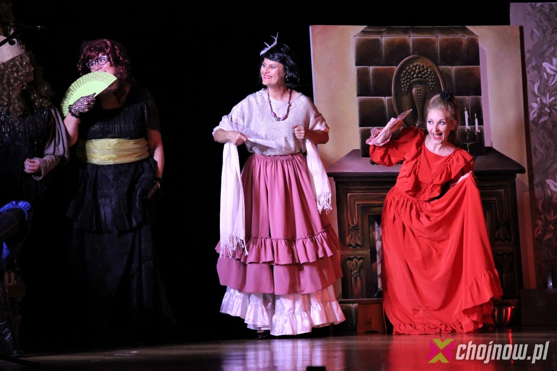
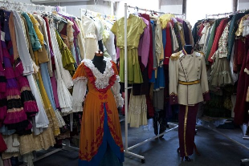
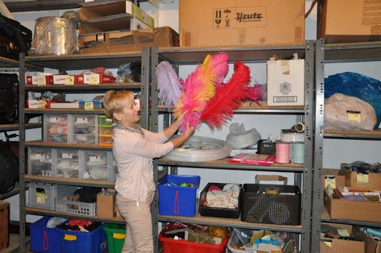
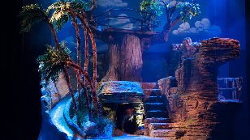
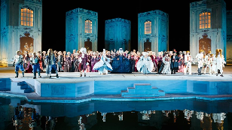
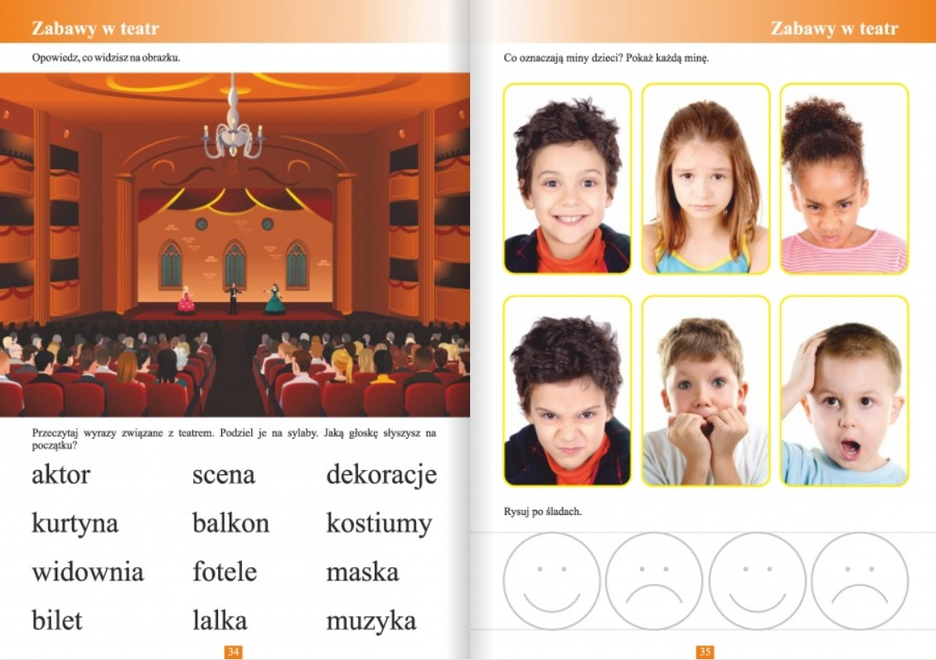
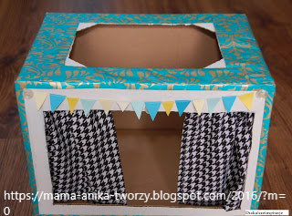
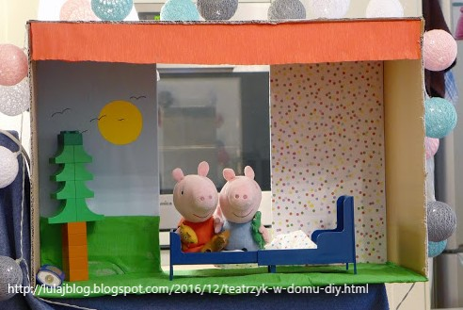
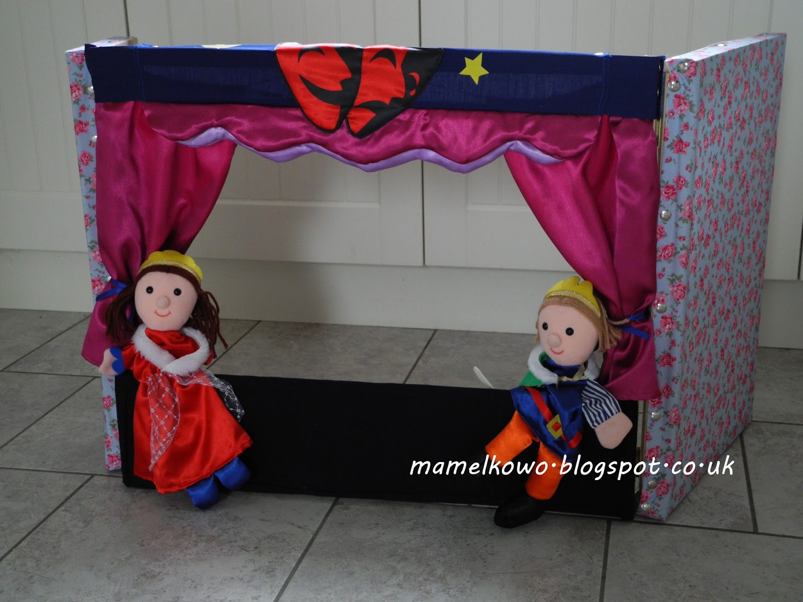
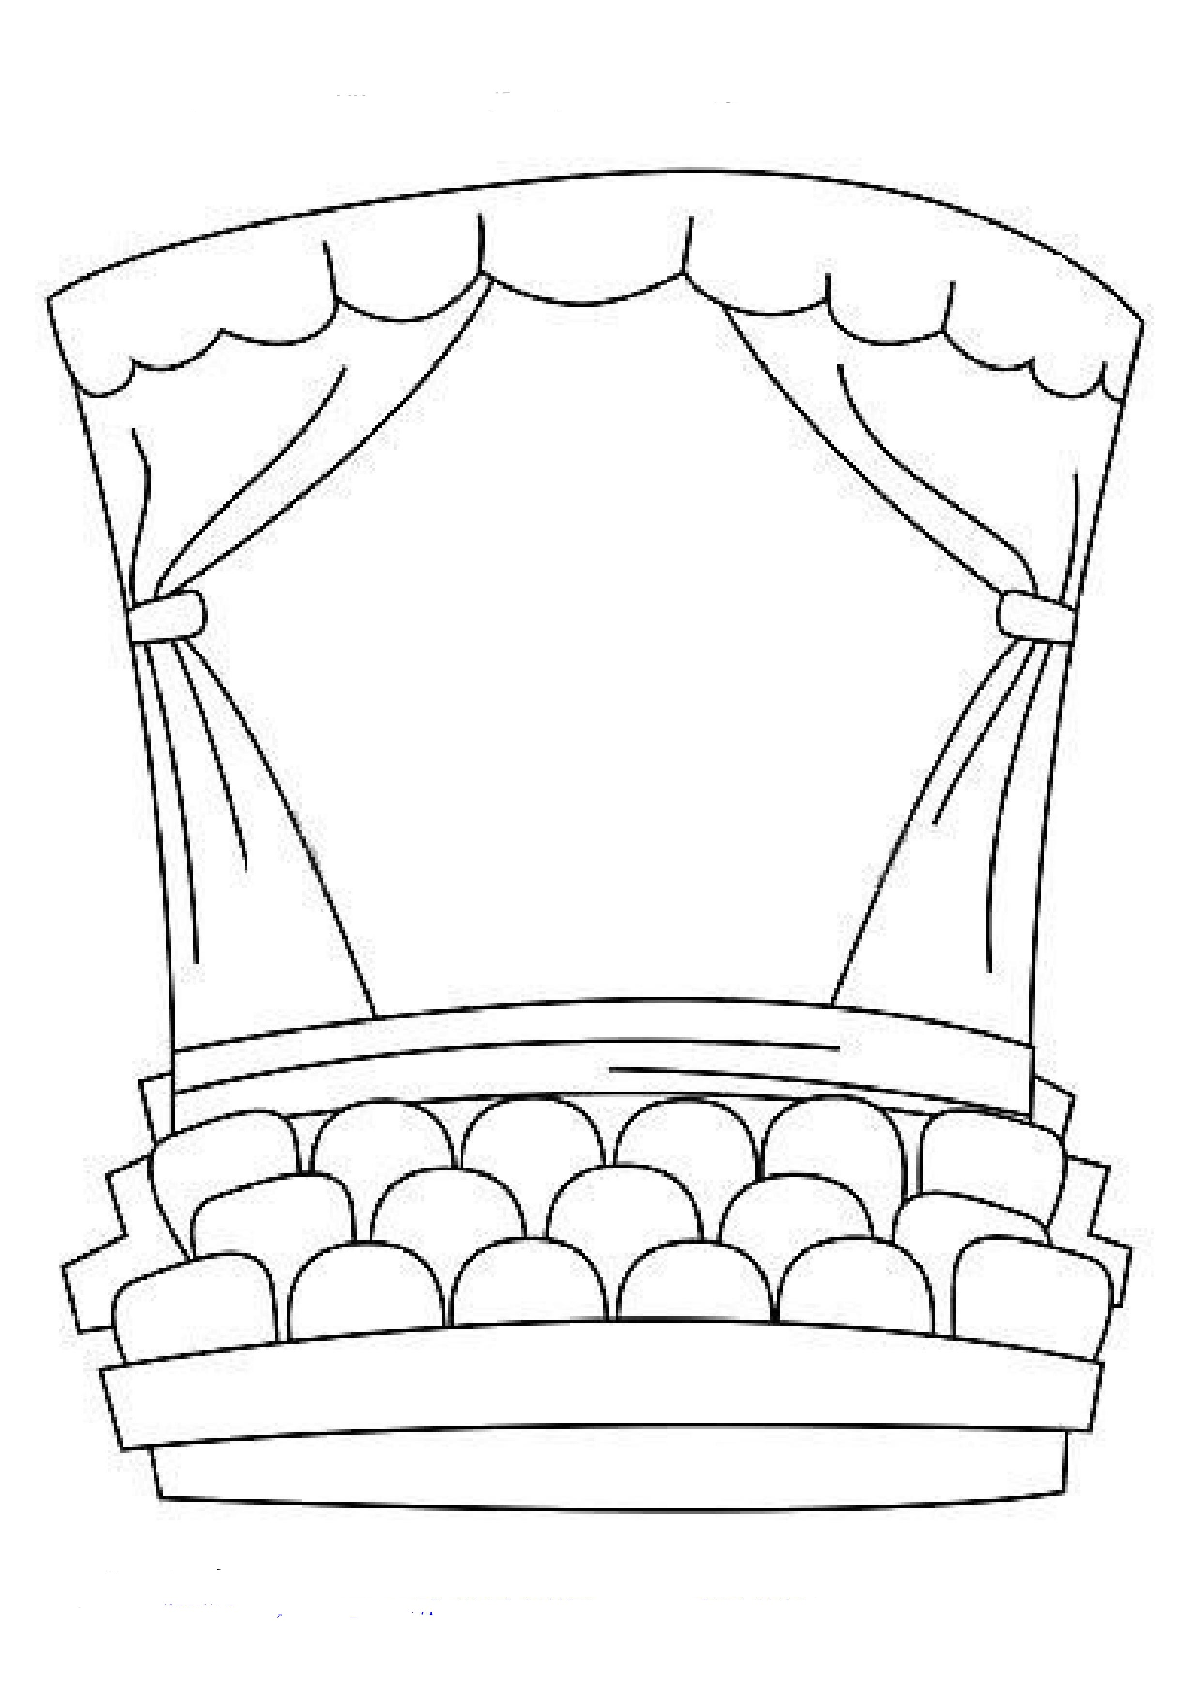
Wtorek 23.11.2021r.

Witam! Przedstawiam propozycje aktywności dla dzieci z grupy ,,Krasnale’’

Tematyka - Zabawa w teatr

Zabawa ruchowa ze śpiewem „Głowa ramiona kolana pięty”- rozwijanie orientacji w schemacie własnego ciała, wprowadzenie wesołego nastroju
https://www.youtube.com/watch?v=30BVfTvlsrE

Masaż na dobry humor:)
Żeby było nam wesoło, masujemy swoje czoło.
Raz, dwa i raz, dwa, każdy ładne czoło ma.
Potem oczy, pod oczami i pod nosem, pod wargami.
Język w górę raz i dwa. Ładny język każdy ma.
Powiedz: mama, tata, lala i zaśpiewaj: la la la la.
Otwórz buzię, zamknij buzię, pokaż wszystkim oczy duże.
Pogłaszcz główkę ładną swoją i policzki, brodę, czoło.
Poszczyp lekko całą twarz i już dobry humor masz!

Posłuchajcie wiersza pt.: „Teatr” – B. Koronkiewicz.

Jest takie miejsce zaczarowane, gdzie bajka z życiem się miesza.
To, co tam widzisz czasem Cię smuci, a innym razem rozśmiesza.
Na scenie grają piękni aktorzy albo też lalki jak żywe.
Wszystkie historie bardzo przeżywasz i wierzysz, że są prawdziwe.
Przepiękne stroje i dekoracje zachwyt wzbudzają niemały,
Siedzisz w fotelu i zapominasz na chwilę o świecie całym.
Kupując bilet znasz swoje miejsce – ma numer w konkretnym rzędzie.
Oglądasz spektakl w ciszy, skupieniu i czekasz, co dalej będzie.
Kurtyna wznosi się na początku, opada po każdym akcie,
A spacerować można, rozmawiać – w przerwie, to znaczy w antrakcie.
By przedstawienie było ciekawe, żeby się nam podobało,
By każdy szczegół współgrał z całością, pracuje ludzi niemało.
Dla nich na koniec w podziękowaniu publiczność braw nie żałuje,
Za reżyserię, grę, dekorację, wszystkim artystom dziękuje.
Jest takie miejsce piękne i ważne, bo do przemyśleń nas zmusza – to teatr.
Teatr na tym polega, że uczy, bawi i wzrusza.

    - Czy byłeś już kiedyś w teatrze?
    - Jak zachowujemy się w czasie przedstawienia?
    - Co robi aktor?
Myślę, że daliście radę odpowiedzieć na pytania.
Wyjaśnienie znaczenia słów związanych z teatrem.
Aktor to osoba grająca rolę w teatrze lub filmie.
Spektakl to sztuka teatralna odegrana przez aktorów przed zgromadzoną publicznością
Kostium to strój aktora, który wyróżnia graną przez niego postać.
Kulisy to miejsce znajdujące się za sceną, w którym aktorzy przygotowują się do występu.
Rekwizyty to przedmioty wykorzystywane w przedstawieniu teatralnym.
Scena to miejsce w teatrze przeznaczone do wystawiania sztuk teatralnych.
Pantomima to rodzaj przedstawienia, w którym aktor (mim) nie używa głosu, lecz odgrywa swoją rolę używając ruchu i gestów.
Antrakt to przerwa między aktami przedstawienia teatralnego.
Poniżej przedstawiam ilustracje związane z teatrem:
AKTOR SCENA

WIDOWNIA SPEKTAKL

KOSTIUM REKWIZYTY

DEKORACJA SCENOGRAFIA

Teraz czeka na Was kilka zabaw teatralnych – dzięki nim to Wy będziecie mieli okazję na chwilę stać się aktorami. Zaczynajmy!
„Nastroje aktora” – spróbuj przedstawić różne emocje za pomocą mimiki twarzy i gestów, ruchów:
radość
smutek
złość
zaskoczenie
zaniepokojenie
strach
„Intonacje” – ta zabawa polega na powtarzaniu takiego samego zdania, ale z punktu widzenia różnych postaci. Bo wiemy, że to samo zdanie wypowiedziane przez Czerwonego Kapturka i przez wilka brzmiałoby zupełnie inaczej. Zaczynajmy więc, wypowiadajcie zdanie „Mam ochotę wybrać na spektakl do teatru” jako:
księżniczka
czarownica
wróbelek
wilk
„Kim jestem?” – do tej zabawy zaproś rodziców lub rodzeństwo. Ty będziesz aktorem, a Twoi bliscy widownią. Wciel się w rolę wybranej przez siebie bajkowej postaci. Zadanie Twojej widowni polega na odgadnięciu, jaką rolę odgrywasz. Możesz odegrać kilka postaci, a także zamienić się z rodzicami – niech mama lub tata odegra jakąś postać, a Ty odgadnij, kto to był. Powodzenia!

Opowiedzcie, co widzicie na obrazku. Poproście rodziców o przeczytanie wyrazów związanych z teatrem. Podzielcie je na sylaby. Jaką głoskę słyszycie na początku?
Co oznaczają miny dzieci? Pokażcie każdą minę. Spróbujcie narysować minki ilustrujące nastroje dzieci.
Czas na aktywność plastyczną. Oczywiście dalej zostajemy w tematyce teatralnej. Dzisiaj przygotowałam dla Was dwie propozycje wykonania pracy plastycznej:
- propozycja pierwsza, mniej pracochłonna, to pokolorowanie gotowego szablonu sceny teatralnej, dorysowanie scenografii i aktorów. (szablon dostępny poniżej). Oczywiście nie musicie się ograniczać wyłącznie do kredek, możecie użyć kolorowego papieru, bibuły, waty, czy innych ciekawych materiałów, które macie w domu;
- propozycja druga na pewno pochłonie trochę więcej czasu, ale będziecie ją mogli wykorzystać do zabaw teatralnych. Chodzi mi o stworzenie własnej sceny teatralnej z kartonu. Jeśli zdecydujecie się na wykonanie tej pracy, poproście rodziców, aby wycięli w kartonie otwór. Następnie możecie przejść do ozdabiania kartonu – możecie pomalować go farbami lub owinąć bibułą. Kurtynę możecie wykonać z kawałków materiału, kolorowego papieru czy bibuły. To, jak będzie wyglądał Wasz teatr będzie zależało od Was i od Waszej wyobraźni. Jestem bardzo ciekawa, którą propozycje pracy plastycznej wybierzecie i oczywiście z niecierpliwością czekam na Wasze zdjęcia
Poniżej zdjęcia przykładowych teatrzyków wykonanych z kartonu:

Pokoloruj scenę teatralną. Zaprojektuj i narysuj scenografię i aktorów.
Źródło: https://i.pinimg.com/564x/15/7f/e4/157fe45ddf72006ebf5b82f537bd11b3.jpg
Barbara Majoch

